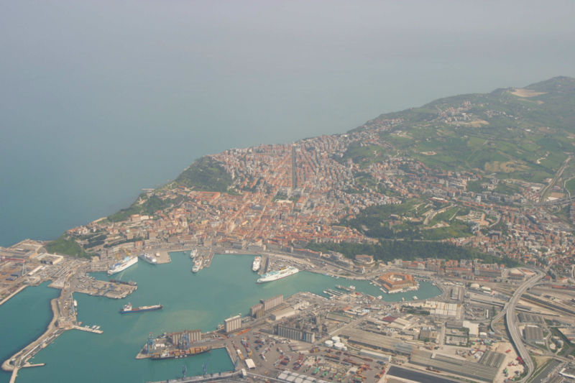
Ancona ligger ved Adriaterhavet.

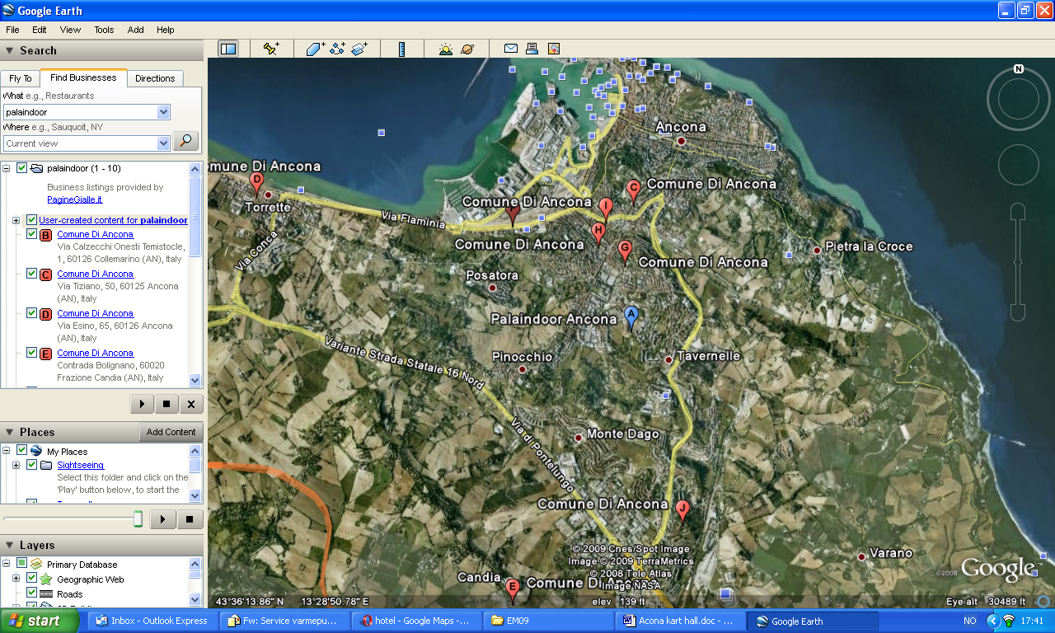

Hallen merket med A i blå indikator ( Palaindoor di Ancona- Via della Montagnola, 72-60100 Ancona) ligger litt lenger inn ca. 4 km fra havna. Ca 11 minutter å kjøre med bil for de som er kjent.

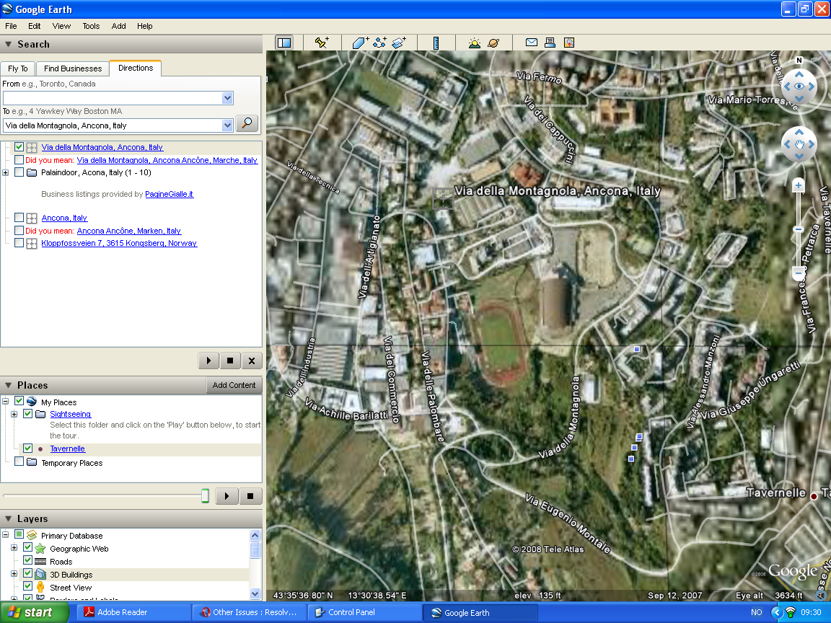

På bildet sees hallens tak, mørkebrun ved siden av banen, hvor ”vinterkastøvelsene” skal foregå.

